記入例
〇 年 〇 月 〇 日
第1号様式（第3条関係）

（宛先）鈴鹿市長

設置者 住所又は所在地
鈴鹿市すずか町一丁目〇番〇号
氏名又は名称及び代表者氏名
すずか町自治会 会長 鈴鹿 一郎
電話番号
XXX－XXXX－XXXX
設置運用基準届出書

設置運用基準を定めたので，鈴鹿市防犯カメラの設置及び運用に関する条例施行規則第３条第２項の規定により，下記のとおり届け出ます。

記

設置運用基準の名称 | ○○（団体名）防犯カメラの設置及び運用に関する基準  作成例
策定年月日 | 〇 年 〇 月 〇 日
管理責任者 | 住所 鈴鹿市すずか町一丁目〇番〇号  氏名 鈴鹿 太郎  電話番号 XXX-XXXX--XXXX
設置予定台数 | １ 箇所 ２ 台
添付資料
１ 設置運用基準
２ 防犯カメラの設置場所，撮影対象区域及び設置の表示場所を記載した図面

○○（団体名）防犯カメラの設置及び運用に関する基準
作成例

（趣旨）
第１条 この基準は，鈴鹿市防犯カメラの設置及び運用に関する条例（平成２８年鈴鹿市条例第２８号）第４条の規定に基づき，○○（例：○○自治会，○○商店街振興組合等）（以下「設置者」という。）が公共の場所に向けて設置する防犯カメラの設置及び運用に関し必要な事項を定めるものとする。

（設置目的等）
第２条 防犯カメラは，△△地区における犯罪の防止又は抑止を目的とし，市民が安全で安心して暮らすことのできる地域社会の実現に寄与するために，設置し運用する。
２ 防犯カメラの設置台数，設置場所，撮影対象区域，設置年月日は，別表に定めるとおりとする。

（設置の表示）
第３条 防犯カメラの撮影対象区域の見えやすい場所には，設置者の名称及び「防犯カメラ作動中」と記載した表示板を掲示する。

（設置の手続等）
第４条 防犯カメラの設置に当たっては設置者内での意思決定を経るものとする。
２ 防犯カメラの設置場所については，犯罪の防止又は抑止の効果を考慮するとともに，個人の権利利益の保護に配慮して適切な設置を行うものとする。

（管理責任者の設置等）
第５条 防犯カメラの管理及び運用を適切に行うため，管理責任者を置くものとする。
２ 管理責任者には，○○○（例：自治会長，商店街振興組合理事長等）をもって充てる。
３ 管理責任者は，防犯カメラの操作を行う取扱者を指定するものとする。
４ 取扱者には，△△△（例：自治会役員，商店街振興組合理事等）を指定する。
５ 管理責任者及び取扱者以外の者は，操作を行ってはならない。ただし，緊急かつやむを得ない場合は，管理責任者及び取扱者以外の者であっても管理責任者の許可を得て操作を行うことができる。
６ 前項の規定により，防犯カメラの操作を行った者は，その内容について管理責任
者に報告しなければならない。
（設置者等の責務）
第６条 設置者，管理責任者及び取扱者（前条第５項ただし書の規定により操作を行うものも含む。以下「設置者等」という。）の責務は，次のとおりとする。
(１)市民等がその承諾なしにその容貌又は姿態をみだりに撮影されない自由を有す
ることに鑑み，防犯カメラの設置及び運用並びに画像データの取扱いに関し，必要な措置を図らなければならない。
(２)この基準を遵守しなければならない。
(３)画像データから知ることができた市民等の情報を他に漏らし，又は不当な目
的のため使用してはならない。設置者等でなくなった後も，同様とする。

（画像データの利用及び提供の制限）
第７条 防犯カメラの画像データは，次に掲げる場合を除くほか，設置目的以外の目的に利用し，又は第三者に提供してはならない。
（１）画像データから識別される特定の個人の同意がある場合
（２）法令又は条例に基づく場合
（３）市民等の生命，身体又は財産を保護するため，緊急かつやむを得ないと認め
られる場合
２ 防犯カメラの画像データの提供を行おうとするときは，画像データの提供を求める者からの身分証明等の提出を求めて確認を行うとともに，提供の必要性を検討するものとし，画像データを提供したときは，提供日時，提供先，提供理由，提供した画像データの内容等を記録するものとする。

（画像データの適正管理）
第８条 防犯カメラの画像データの漏えい，滅失，毀損，流出及び改ざんの防止その他の画像データの適正な管理のため，次に掲げる事項を遵守しなければならない。
(１)画像データを複製し，印刷し，又は加工しないこと。ただし，正当な理由があるときは，この限りでない。
(２)画像データを表示し，又は保存する場合において，電気通信回線に接続している電子計算機を使用するときは，安全対策の措置を講ずること。
(３)画像データの記録した媒体は，設置者等があらかじめ定める防護された場所で厳重に管理し，前条第１項で定める場合を除き，外部に持ち出さないこと。
（４）画像データの保存期間は，法令に基づく手続により照会を受けた場合などを除き，○○日（記録した日から３０日以内で設置者が定める期間）とし，保存期間を経過した画像データは消去，記録された媒体の破砕その他の方法により復元できないよう適切に処理すること。

（画像データの開示）
第９条 画像データの保存期間内に，画像データの開示を希望する者があったときの手続及び方法は，別に定める。

（意見等への対応）
第１０条 防犯カメラの設置及び運用並びに画像データの取扱いに関する意見や問い合わせを受けたときは，迅速かつ適切に対応しなければならない。

（その他）
第１１条 この基準に定めるもののほか，防犯カメラの設置及び運用に関し必要な事項は，設置者が別に定める。

附 則
この基準は， ○○年○○月○○日から実施する。

別 表

№ | 設置台数 | 設置場所 | 撮影対象区域 | 設置年月日
１ | ○台 | ○○町△番地 地先 | 別紙○図面のとおり | 年 月 日
２

３

外部提供・開示に際してのチェックリスト

１ 設置運用基準に定められた理由に当てはまっているか？（第７条関係）
□ ア 画像データから識別される特定の個人の同意がある場合

□ イ 法令又は条例に基づく場合

□ ウ 市民等の生命，身体又は財産を保護するため,緊急かつやむを得
ないと認められる場合
２ □ 防犯カメラ撮影画像データ開示請求書に不備はないか。（第９条関係）
３ □ 相手方の身分証明書等の確認を行ったか。
４ 外部提供方法
□ ＤＶＤ □ ハードディスク □その他（ ）

画像データの開示手続及び方法

〇〇（団体名）防犯カメラの設置及び運用に関する基準第９条に規定する画像データの開示手続及び方法等は次のとおりとする。

１ 開示請求の手続き
画像データの開示を希望する者（以下「請求者」という。）は，防犯カメラ撮影画像データの開示請求書（別紙）を管理責任者に提出しなければならない。

２ 個人情報画像の開示
（１）管理責任者及び取扱者は，自己の画像データの開示請求があったときは，請求者本人が防犯カメラに写っていることを確認したうえで，速やかに請求者に対して開示するものとする。
（２）開示する内容に，請求者以外の者の画像が含まれている場合は，その部分を容易に分離することができ，かつ分離することにより開示請求の趣旨が損なわれることがないと認めたときは，当該部分を除いて，開示することができる。

３ 本人以外からの個人情報画像の開示請求
管理責任者及び取扱者は，自己以外の画像データの開示請求があったときは，〇〇（団体名）防犯カメラの設置及び運用に関する基準第７条第１項に規定する場合を除き，第三者に画像データを提供してはならない。

４ 開示請求に対する決定
管理責任者及び取扱者は，防犯カメラ撮影画像データの開示請求書が提出された場合は，不備がないか確認し，開示請求のあった日から１５日以内に開示又は非開示の決定を行うものとする。ただし，それによりがたい場合には，３０日を限度として延長することができる。この場合においては，請求者に対して速やかに延長の理由及び期間を書面にて通知するものとする。

５ 開示の実施
（１）画像データの開示にあたっては，管理責任者及び取扱者，本人立会いのもとで閲覧により行うものとする。
（２）閲覧にかかる手数料については，無料とする。ただし画像データの交付を記録媒体（ＤＶＤ，ハードディスク等）で受ける場合には，請求者に対し実費分を請求できるものとする。

年 月 日
別紙

管理責任者 宛

防犯カメラ撮影画像データの開示請求書

私は，防犯カメラに記録された画像データを閲覧したいので，下記のとおり申請し
ます。なお，閲覧にあたり，これを下記の目的以外には使用しないことを誓います。

記

請  求  者 | 住 所
請  求  者 | 氏 名
請  求  者 | 電話番号
閲覧画像の範囲 |  | 設置場所：  年 月 日 時 分から  年 月 日 時 分までの画像データ等
申請理由・目的
備 考

防犯カメラの設置場所，撮影対象区域及び設置の表示場所を記載した図面

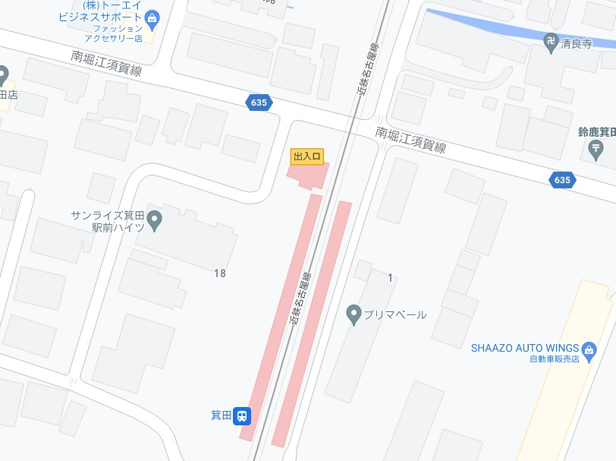

防犯カメラの設置場所
撮影対象区域
設置の表示場所

